**Hướng dẫn sử dụng dịch vụ cloud của Google Map**

1. **Chuẩn bị.**
2. Đăng ký 1 tài khoản gmail mới.
3. Truy cập vào [link này](https://console.cloud.google.com/) và đăng nhập bằng tài khoản gmail đã chuẩn bị trước.
4. **Hướng dẫn sử dụng.**
5. **Active tài khoản để các API có thể sử dụng.**

- Đối với tài khoản chưa active thì góc trên cùng bên phải sẽ có 2 button “Dismiss” và “Active” => tiếp theo nhấn vào “Active”.

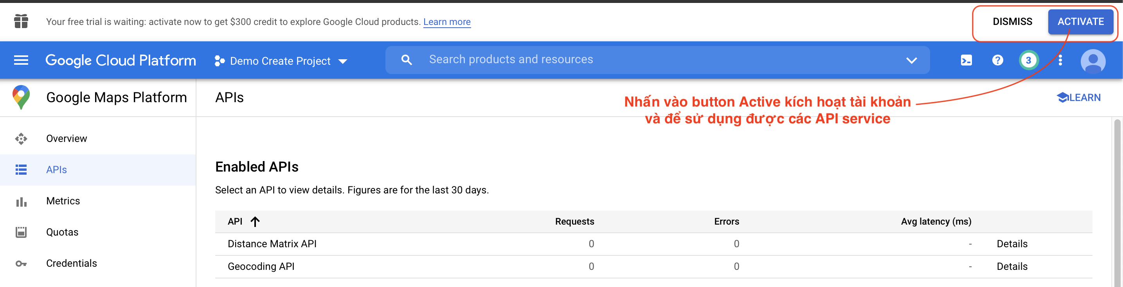

- Sẽ được chuyển đến trang xác thực tài khoản và thực hiện như hình bên dưới.

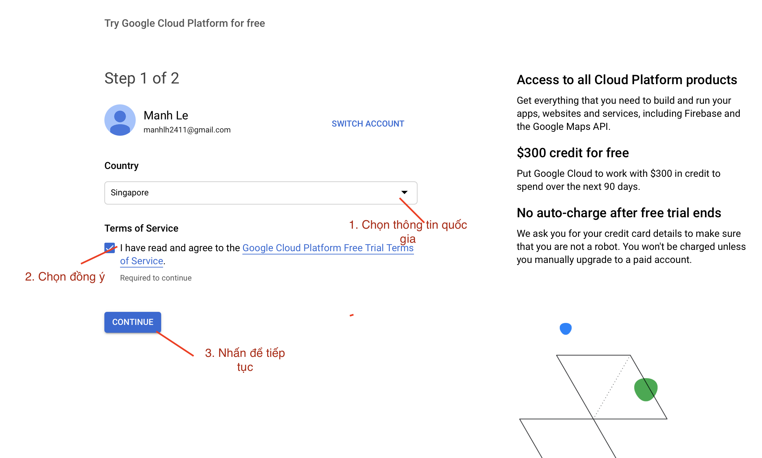

- Sau khi nhấn tiếp tục sẽ chuyển đến trang nhập thông tin công ty/doanh nghiệp (thực hiện như các hình bên dưới) và sau khi điền xong các thông tin nhấn “START MY FREE TRIAL”.

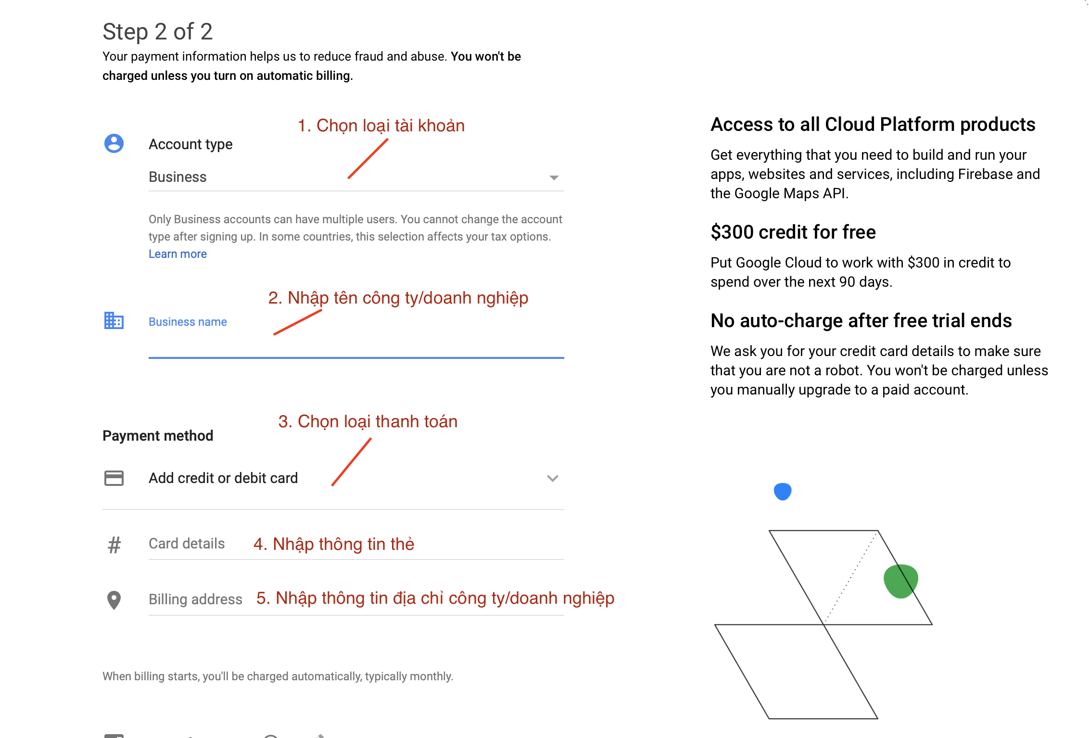

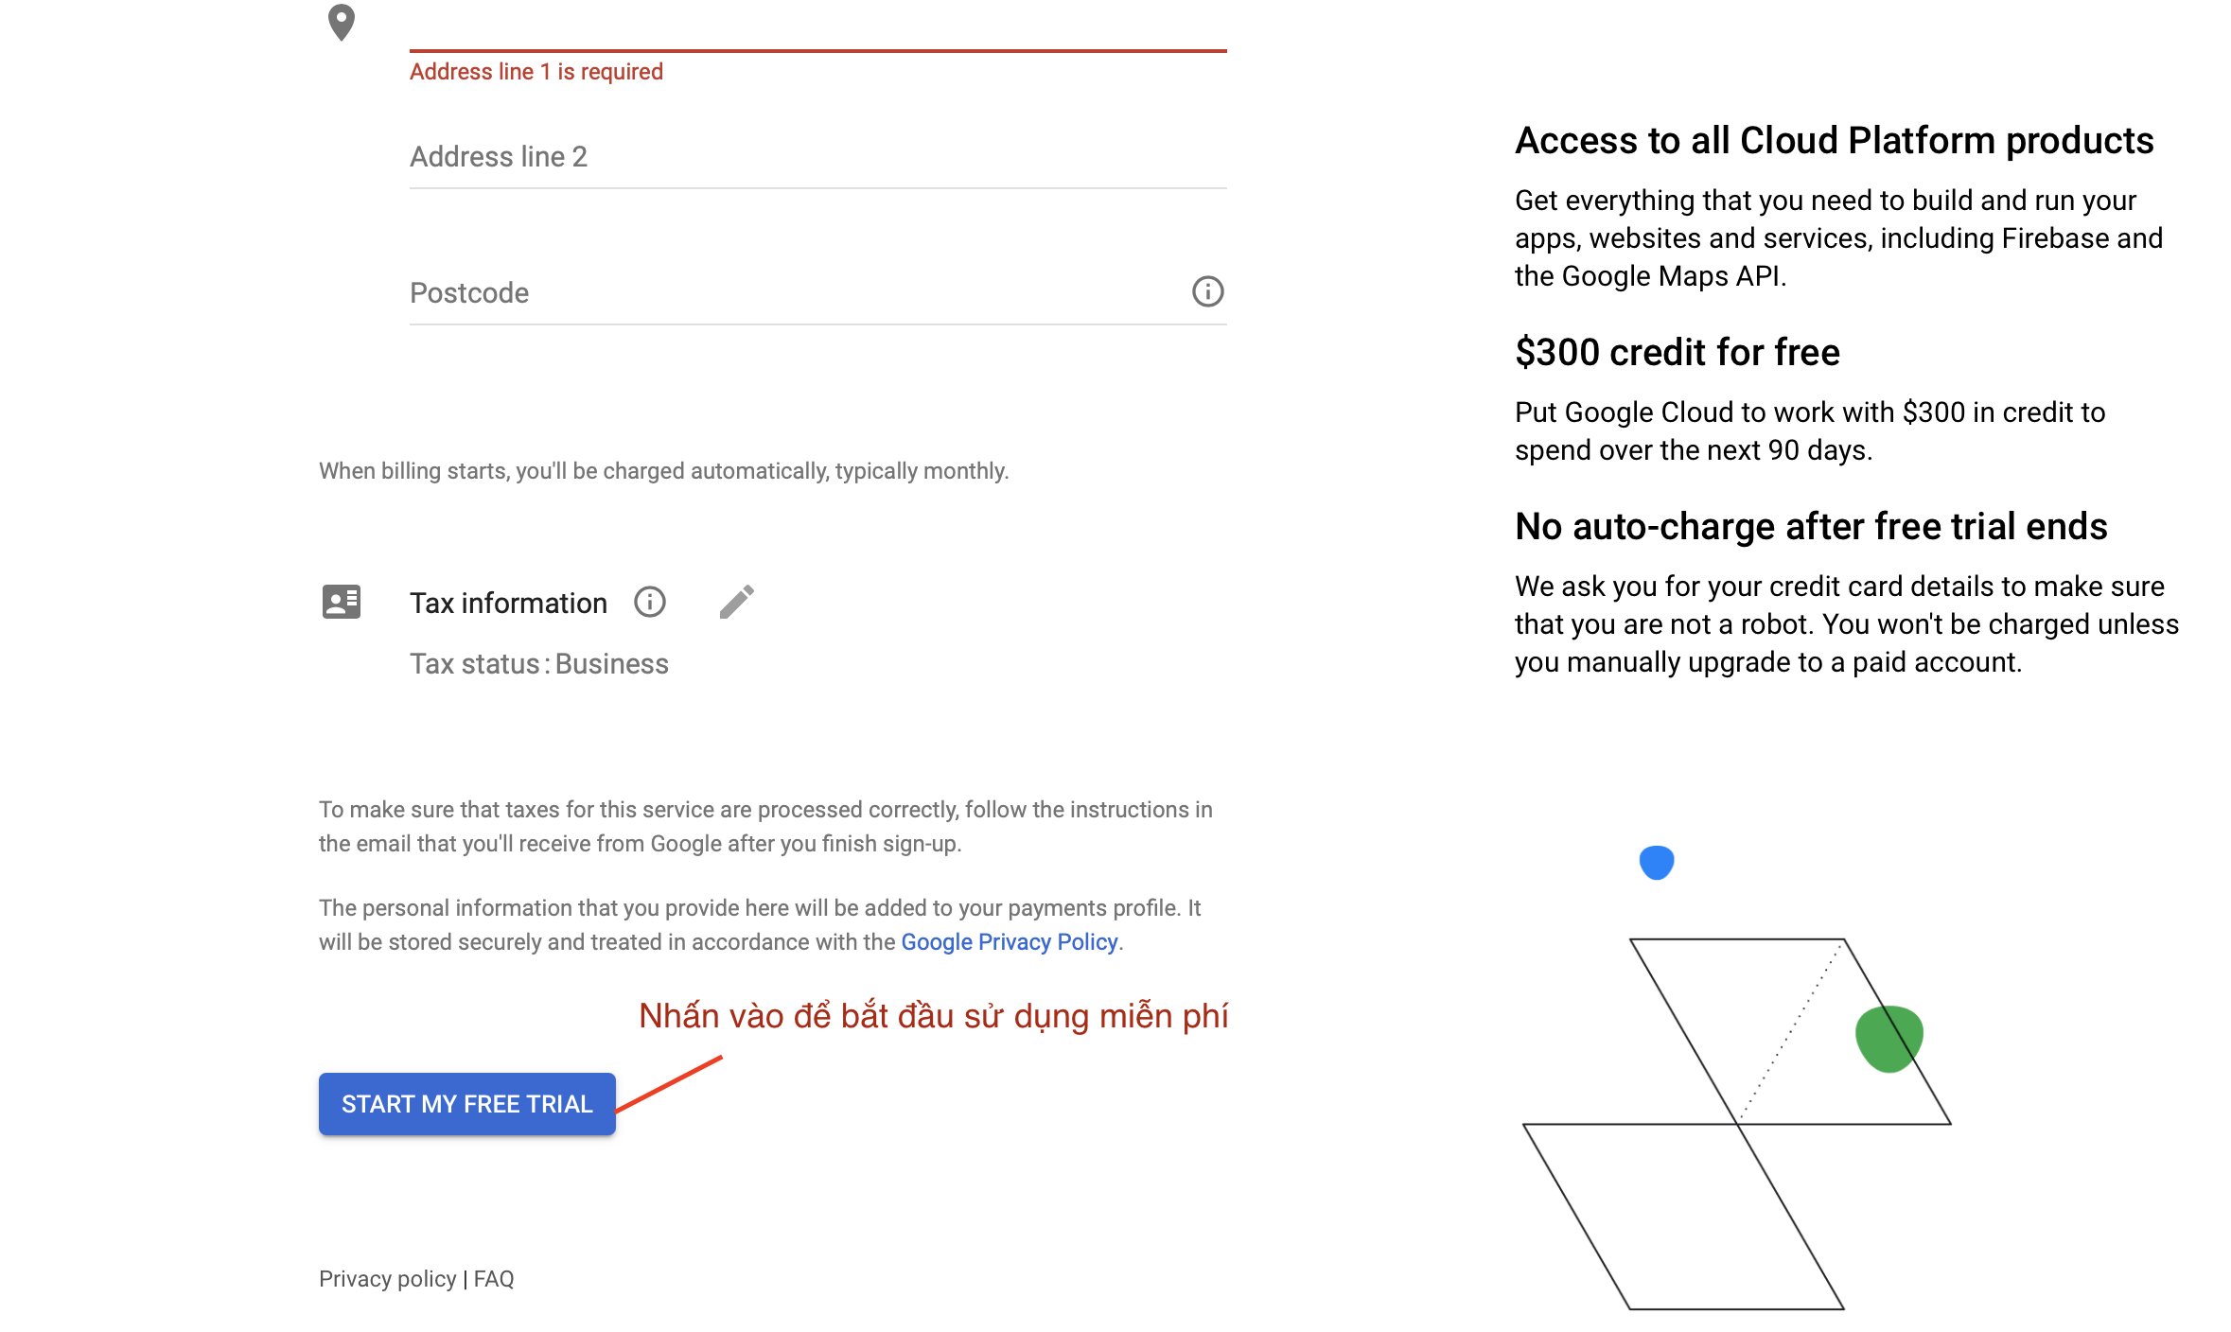

1. **Tạo project mới.**

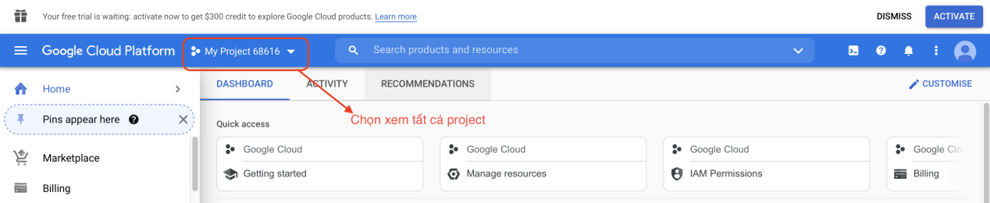

- Chọn như hình trên để hiển thị màn hình quản lý các dự đang có trong tài khoản.

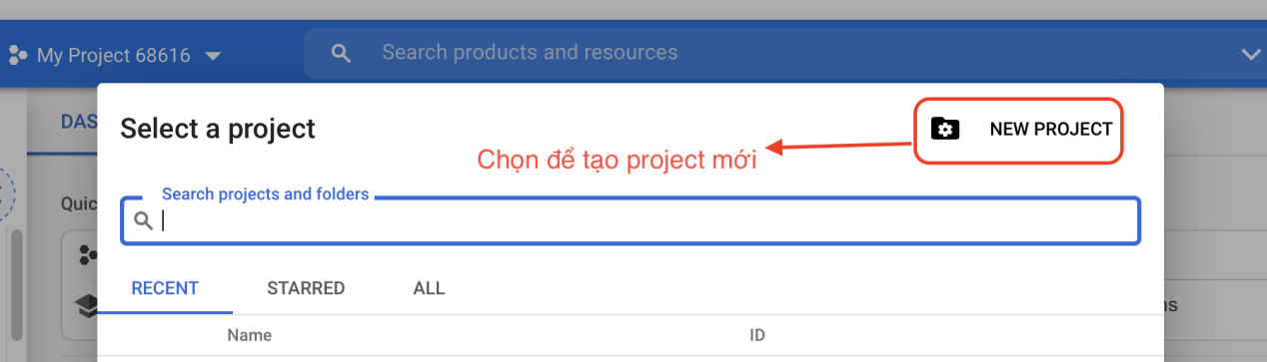

- Nhấn vào button trên cùng góc bên phải để khởi tạo 1 project mới và sẽ được chuyển để trang nhập thông tin project.

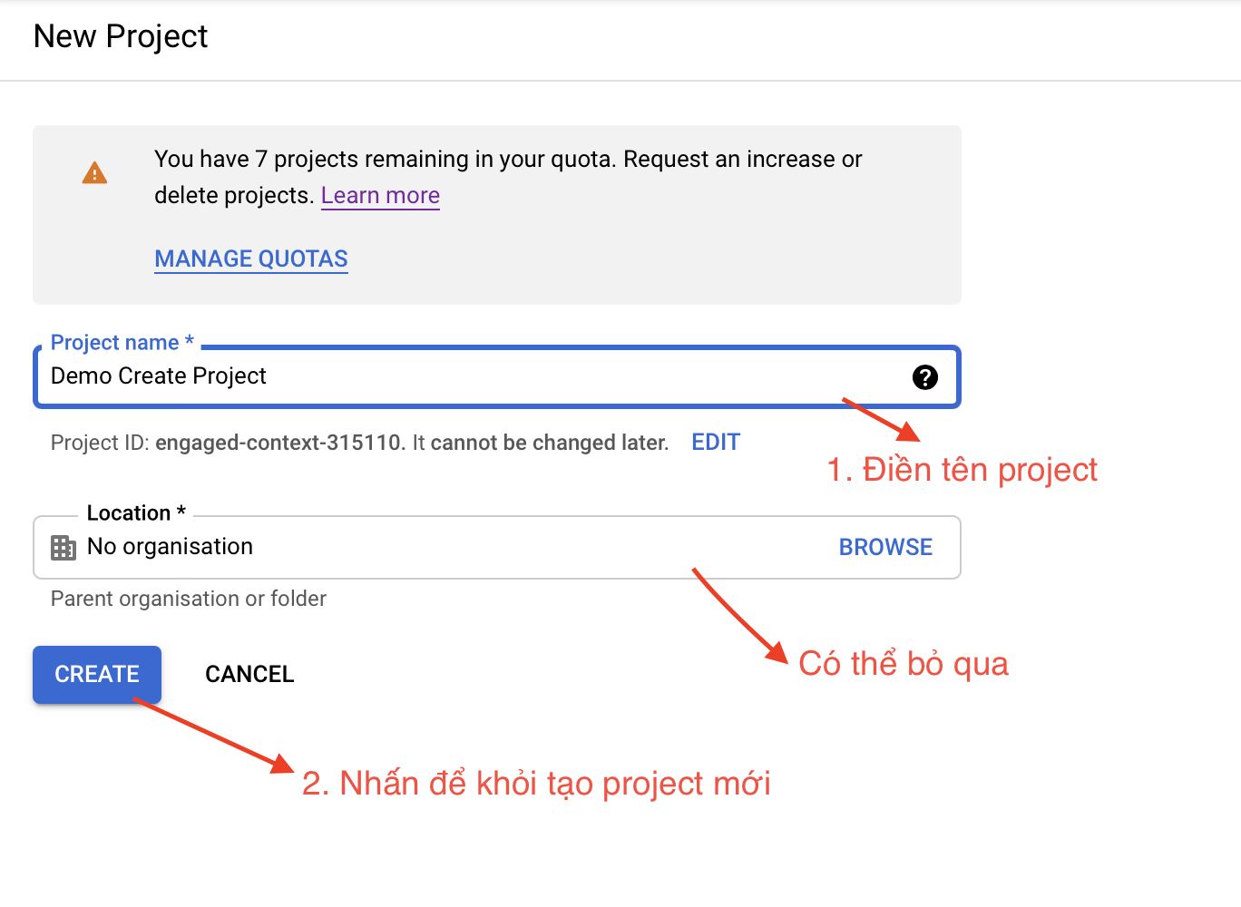

- Tiếp theo điền tên project và nhấn Create để tạo project mới và đợi khoản 1 phút để tạo hệ thống tạo project mới.

- Sao khi tạo thành công thì mở lại màn hình quản lý project và chọn vào project vừa mới khởi tạo.

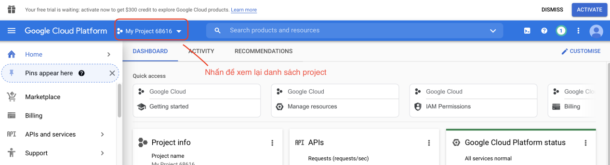

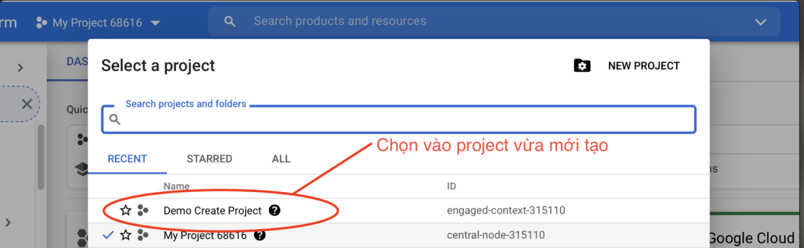

1. **Tạo API key.**

- Chọn vào biểu tượng menu góc trên cùng bên trái và menu bar sẽ hiện ra.

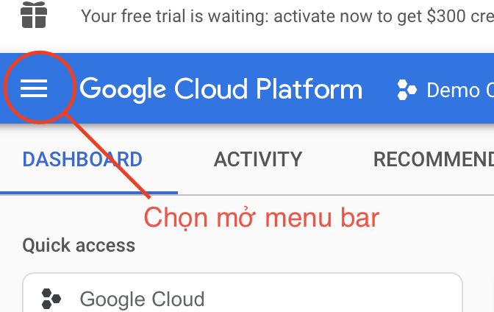

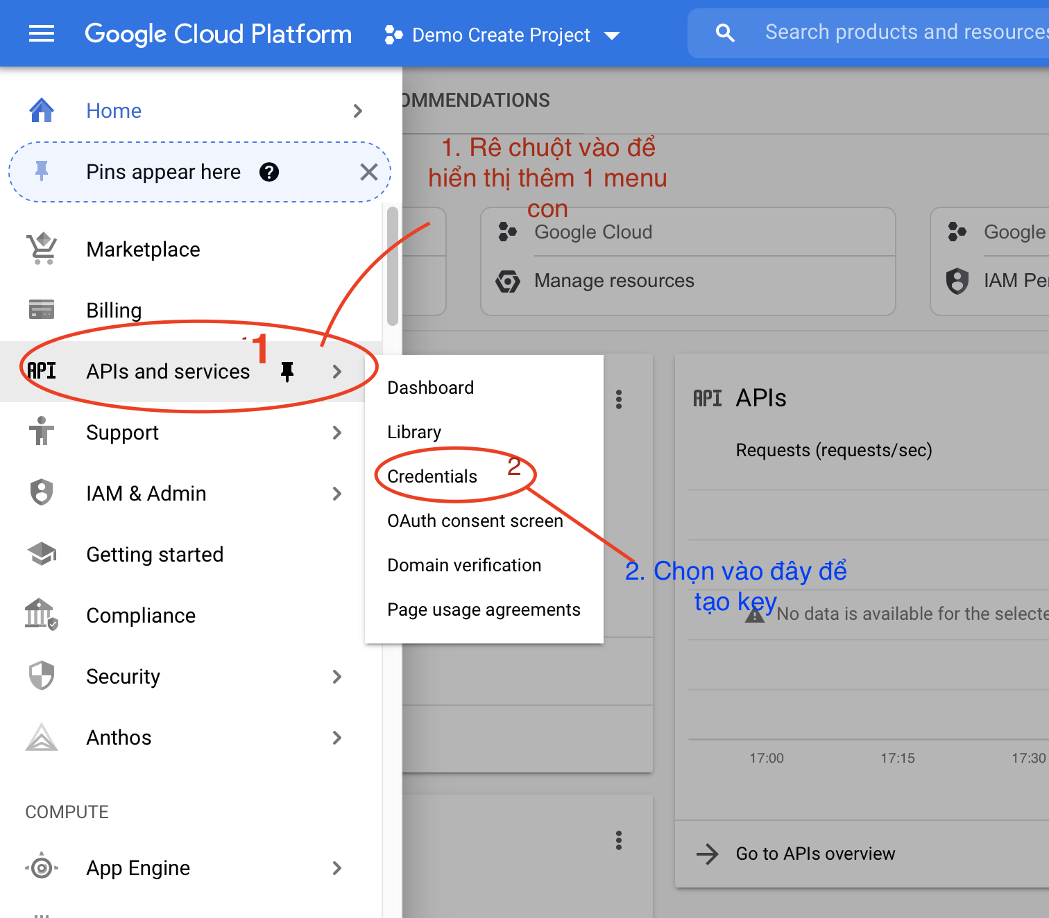

- Tiếp đến rê chuột vào “APIs and service” sẽ hiện thị ra thêm 1 menu nữa và chọn vào “Credentails” để chuyển đến màn hình tạo API key.

- Ở màn hình taọ API key chọn vào “CREATE CREDENTAILS” => chọn mục đầu tiên có chữ “API key” => sau khi khởi tạo thành công thì nhấn “Close” để đóng popup.

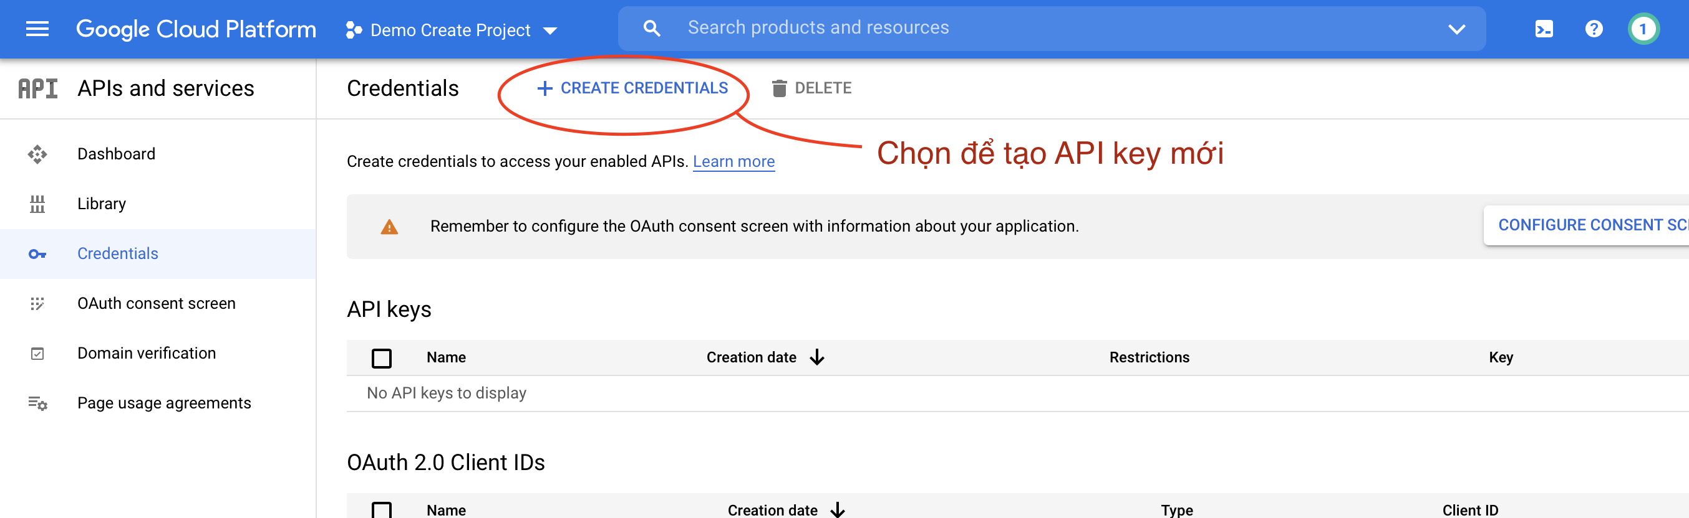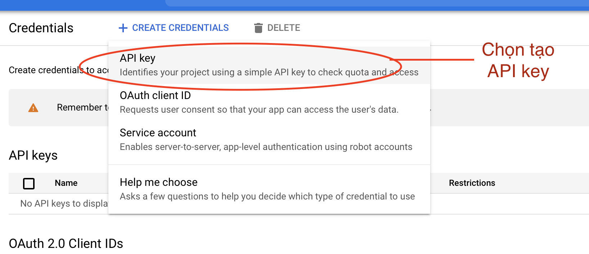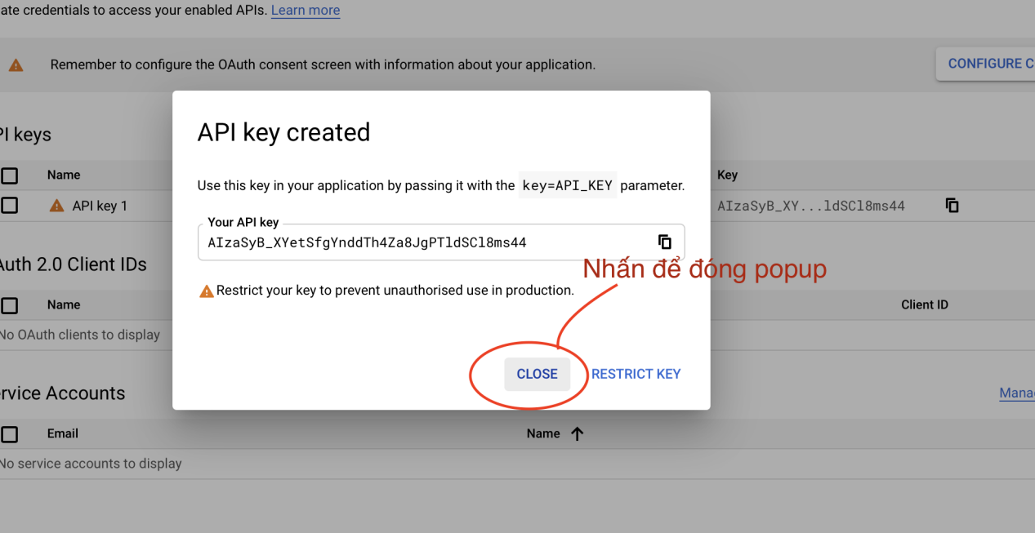

- Sau khi đóng popup trang web sẽ được load lại và hiển thị thông tin API key vừa mới tạo được.

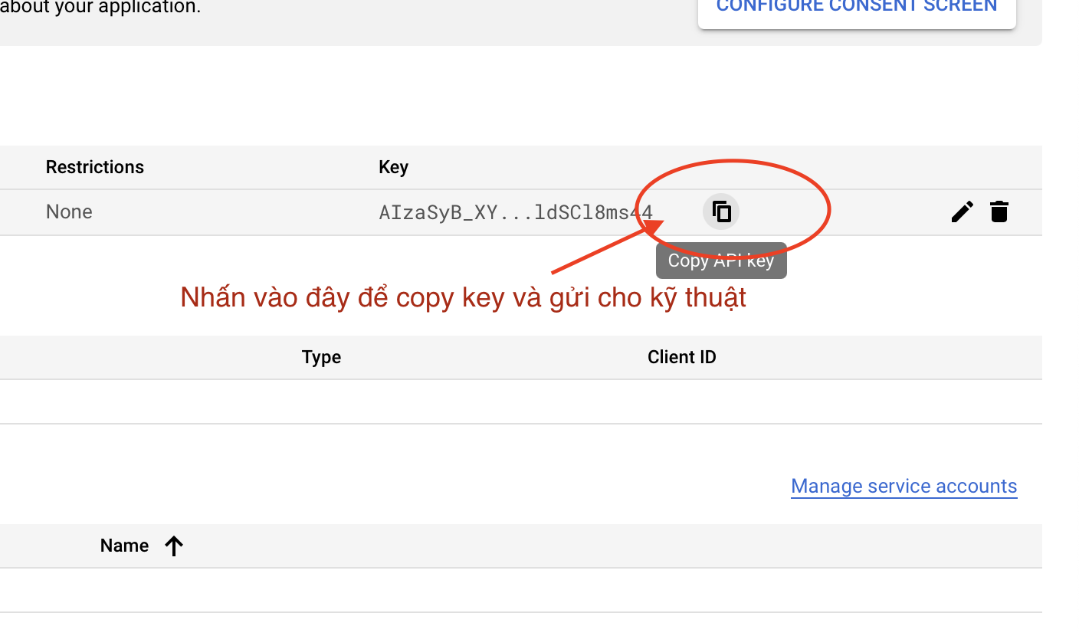

**=> Nhấn vào button như hình trên để copy key và gửi cho kỹ thuật.**

1. **Bật các API service của google map.**

- Ngay tại màn hình tạo API key => nhấn vào logo (sát với icon menu) để về trang chủ.

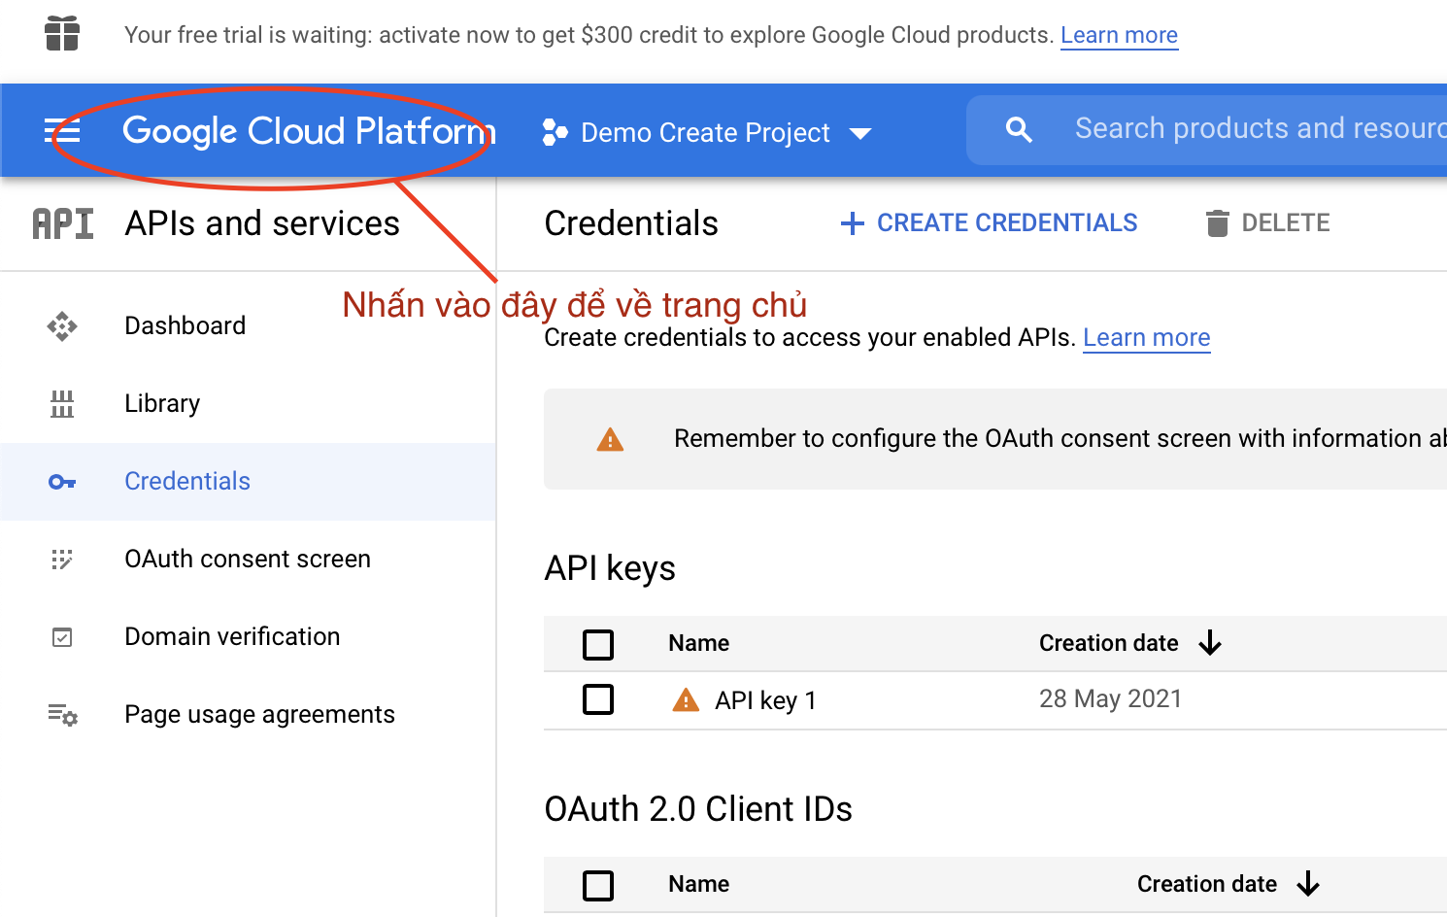

- Tìm khung như hình dưới và nhấn vào “Go to APIs overview”.

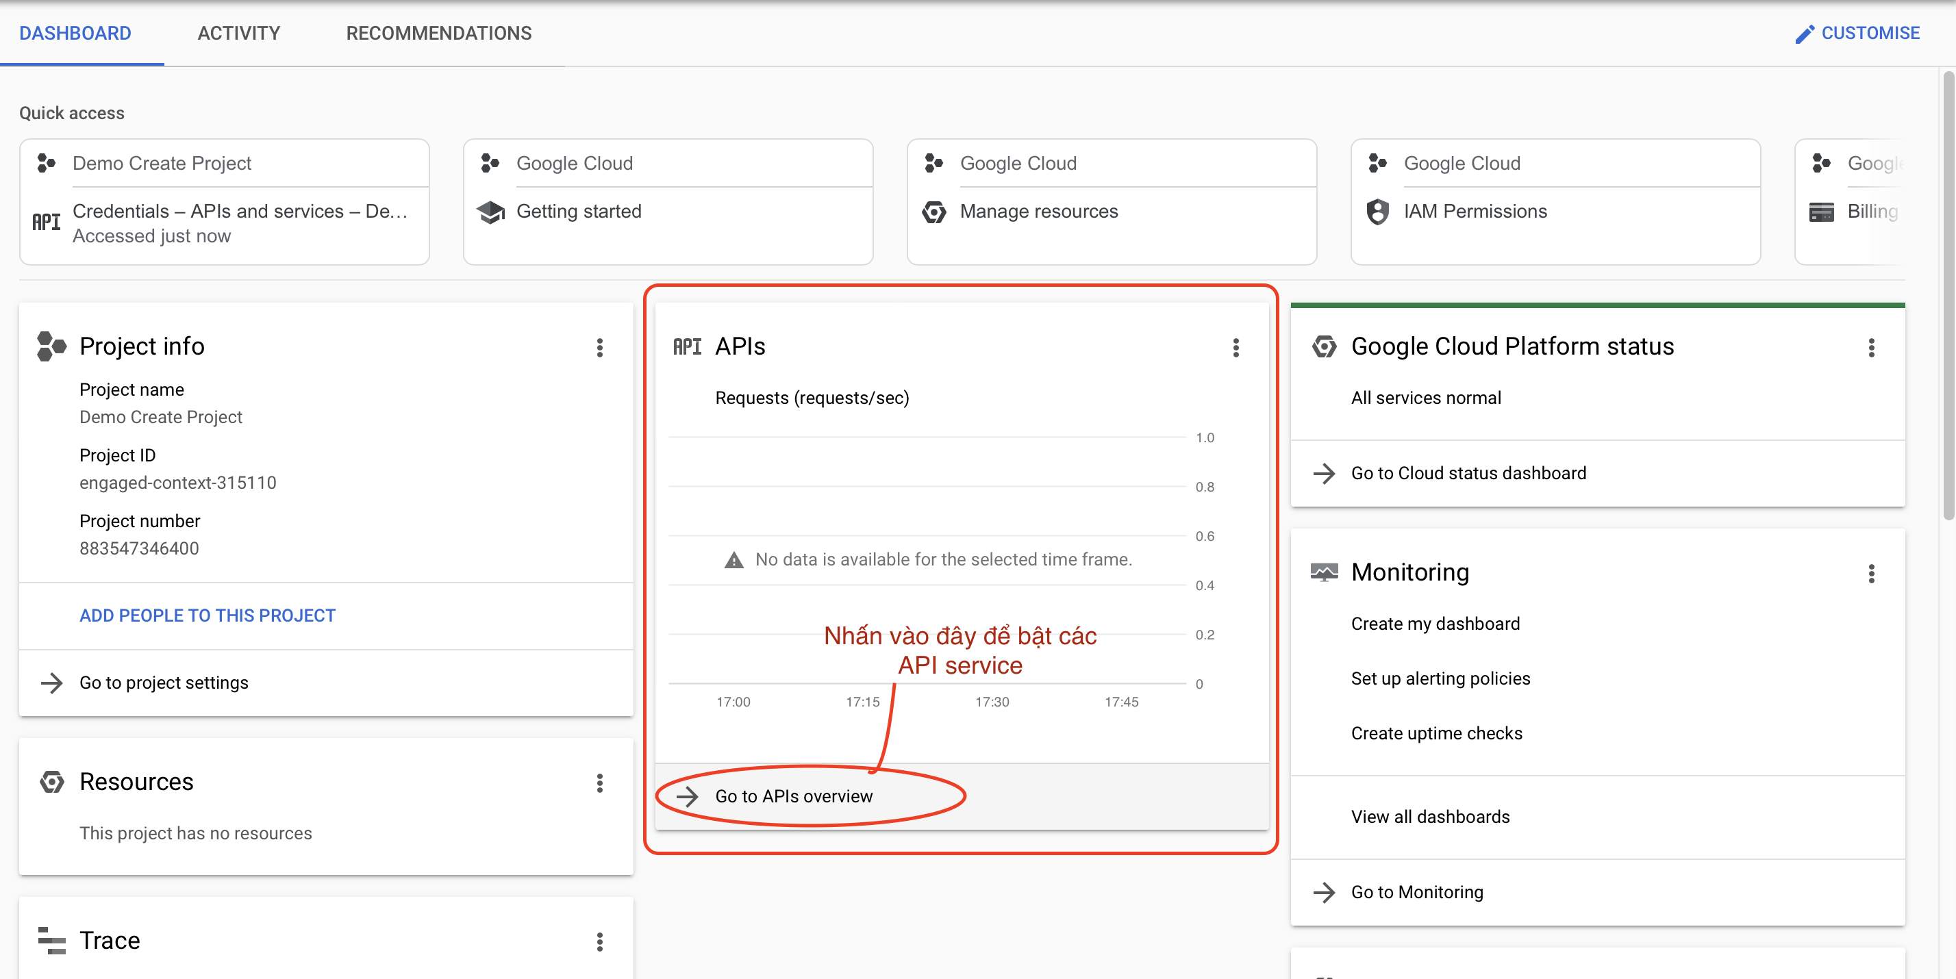

- Tiếp theo sẽ được chuyển đến trang tổng quan các APIs => tiếp theo nhấn chọn “ENABLE APIS AND SERVICES” để chọn các API cần bật.

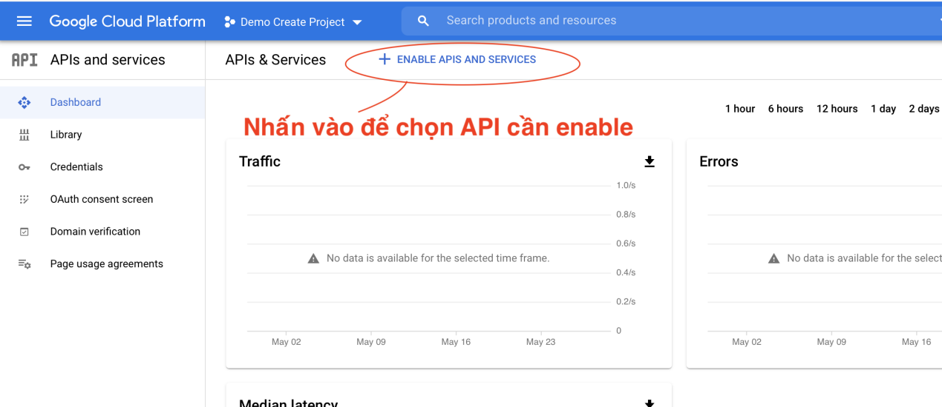

- Tiếp sẽ được chuyển đến màn hình tất cả service => tiếp theo chọn “View all” danh sách API của Map.

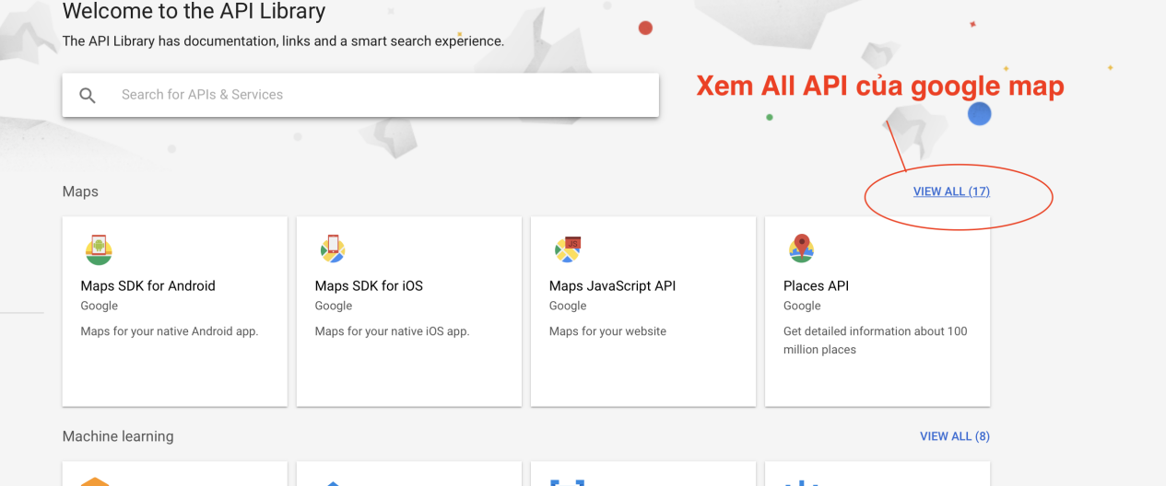

- Chọn bất kì trong 5 API cần bật như hình dưới => sẽ được chuyển đến trang thông tin của API đó => chọn button “Enable” để bật.

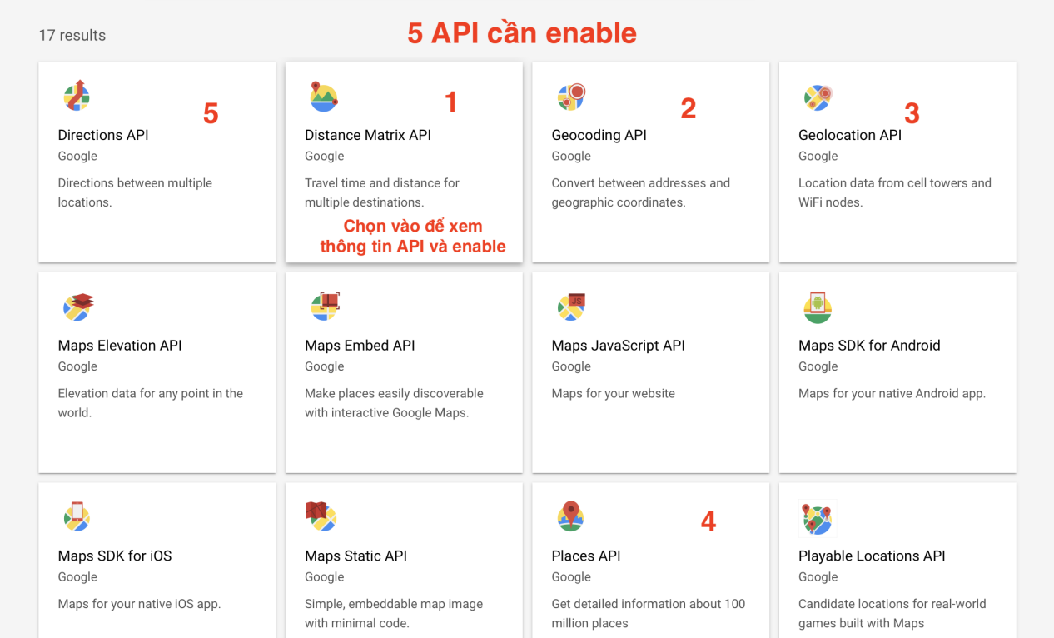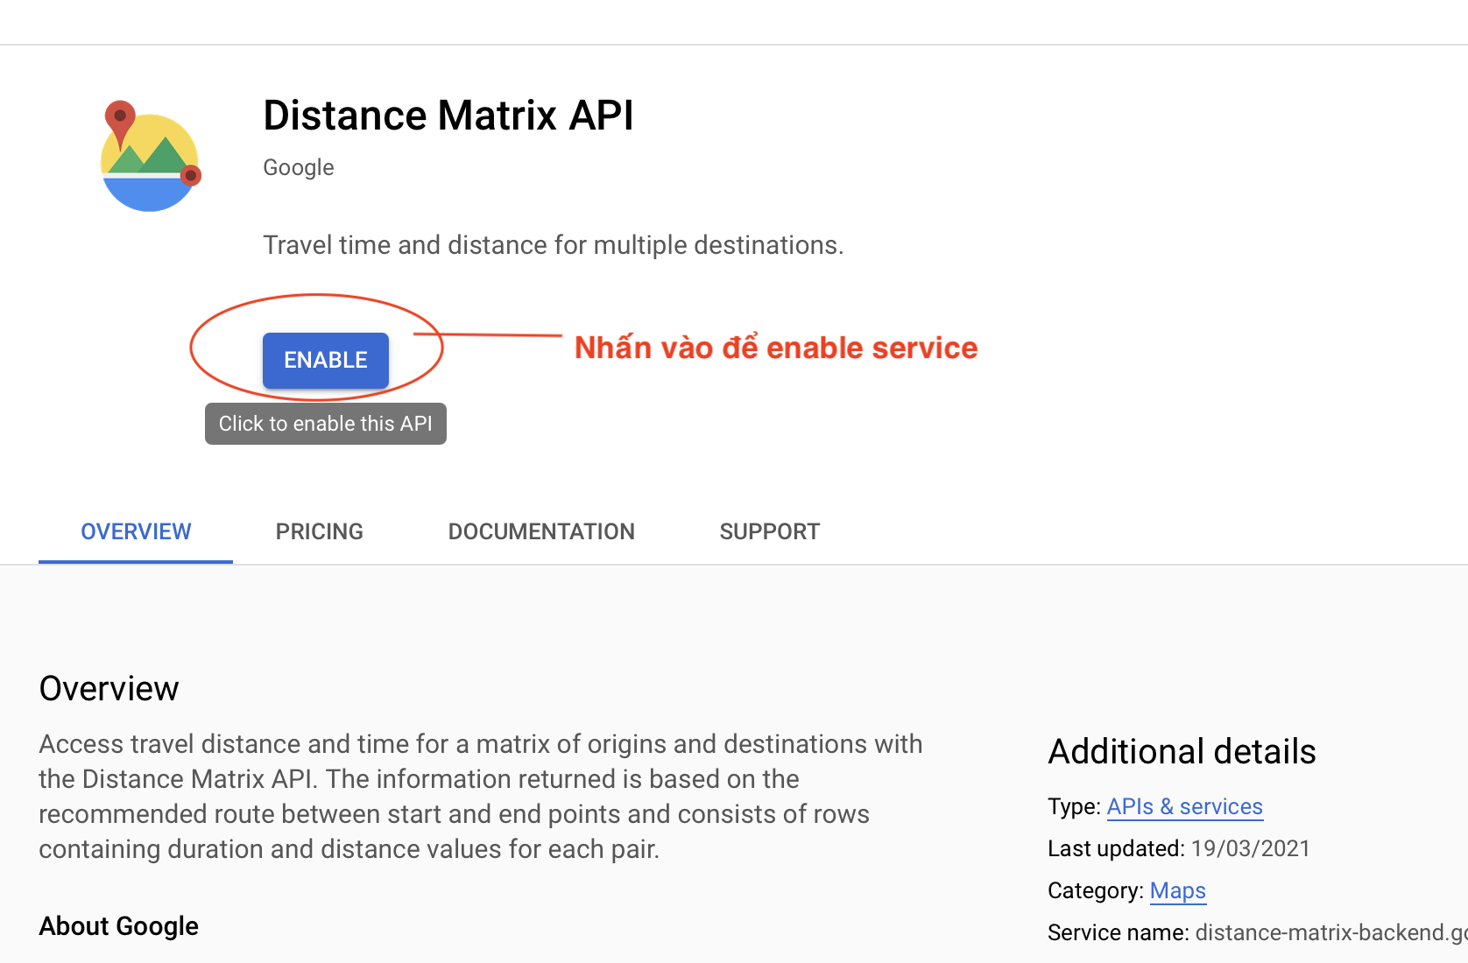

- Sau khi enable thành công sẽ được chuyển về trang tổng quan các API Maps => tiếp theo chọn vào các API còn lại chưa enable và làm như bước trên.

